BỘ GIÁO DỤC VÀ ĐÀO TẠO  ĐỀ THI THAM KHẢO  LẦN 2  (Đề thi có 03 trang) | KỲ THI TỐT NGHIỆP TRUNG HỌC PHỔ THÔNG NĂM 2020  Bài thi: KHOA HỌC TỰ NHIÊN  Môn thi thành phần: VẬT LÍ  Thời gian làm bài: 50 phút; không kể thời gian phát đề
Họ, tên thí sinh:
Số báo danh:
Câu 1. Đặt hiệu điện thế U vào hai đầu một đoạn mạch điện thì cường độ dòng điện không đổi chạy qua đoạn mạch là I. Công suất tiêu thụ điện năng của đoạn mạch là
A. 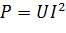. B. 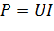. C. 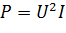. D. 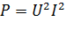.
Hướng dẫn giải
Đáp án B
Công suất tiêu thụ của điện năng của đoạn mạch là: P = U.I
Câu 2. Một mạch kín phẳng có diện tích đặt trong từ trường đều. Biết vectơ pháp tuyến của mặt phẳng chứa mạch hợp với vectơ cảm ứng từ một góc . Từ thông qua diện tích là
A. 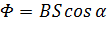. B. 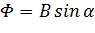. C. 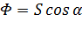. D. 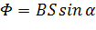.
Hướng dẫn giải
Đáp án A
Từ thông qua diện tích S là: 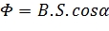
Câu 3. Mối liên hệ giữa tần số góc và tần số của một dao động điều hòa là
A. 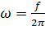. B. 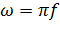. C. 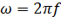. D. 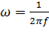.
Hướng dẫn giải
Đáp án C
Mối liên hệ giữa tần số góc ω và tần số f là:
Câu 4. Một con lắc lò xo đang dao động điều hòa. Cơ năng của con lắc là
A. tổng động năng và thế năng của nó. B. hiệu động năng và thế năng của nó.
C. tích của động năng và thế năng của nó. D. thương của động năng và thế năng của nó.
Hướng dẫn giải
Đáp án A
Phương pháp giải:
Cơ năng của con lắc: 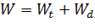
Giải chi tiết:
Một con lắc lò xo đang dao động điều hòa thì cơ năng của con lắc là tổng động năng và thế năng của nó.
Câu 5. Biên độ của dao động cơ tắt dần
A. không đổi theo thời gian. B. tăng dần theo thời gian.
C. giảm dần theo thời gian. D. biến thiên điều hòa theo thời gian.
Hướng dẫn giải
Đáp án C
Phương pháp giải:
Dao động tắt dần là dao động có biên độ giảm dần theo thời gian.
Giải chi tiết:
Biên độ của dao động cơ tắt dần giảm dần theo thời gian.
Câu 6. Công thức liên hệ giữa bước sóng , tốc độ truyền sóng và chu kì của một sóng cơ hình sin là
A. 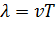. B. 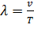. C. 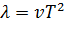. D. 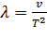.
Hướng dẫn giải
Đáp án A
Công thức liên hệ giữa bước sóng, tốc độ truyền sóng và chu kì T của một sóng cơ là: λ=v.Tλ=v.T
Câu 7. Trong giao thoa sóng cơ, hai nguồn kết hợp là hai nguồn dao động
A. cùng biên độ nhưng khác tần số dao động.
B. cùng tần số nhưng khác phương dao động.
C. cùng phương, cùng biên độ nhưng có hiệu số pha thay đổi theo thời gian.
D. cùng phương, cùng tần số và có hiệu số pha không đổi theo thời gian.
Hướng dẫn giải
Đáp án D
Trong giao thoa sóng cơ, hai nguồn kết hợp là hai nguồn dao động cùng phương, cùng tần số và có hiệu số pha không đổi theo thời gian.
Câu 8. Tốc độ truyền âm có giá trị lớn nhất trong môi trường nào sau đây?
A. Nhôm. B. Khí ôxi. C. Nước biển. D. Khí hiđrô.
Hướng dẫn giải
Đáp án A
Phương pháp giải:
Tốc độ truyền âm trong các môi trường: 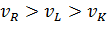
Giải chi tiết:
Tốc độ truyền âm có giá trị lớn nhất trong nhôm.
Câu 9. Cường độ dòng điện 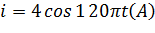 có giá trị cực đại bằng
A. 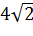 A. B. 2 A. C. 4 A. D. 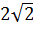 A.
Hướng dẫn giải
Đáp án C
Phương pháp giải:
Phương trình của cường độ dòng điện: 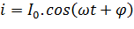
Trong đó I₀ là cường độ dòng điện cực đại.
Giải chi tiết:
Giá trị cực đại của cường độ dòng điện là: 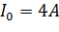
Câu 10. Đặt điện áp xoay chiều có tần số góc vào hai đầu cuộn cảm thuần có độ tự cảm . Cảm kháng của cuộn cảm là
A. 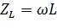. B. 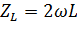. C. 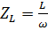. D. 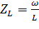.
Hướng dẫn giải
Đáp án A
Cảm kháng của cuộn cảm là:
Câu 11. Khi hoạt động, máy phát điện xoay chiều ba pha tạo ra ba suất điện động xoay chiều hình sin có cùng tần số, cùng biên độ và lệch pha nhau
A. . B. . C. . D. .
Hướng dẫn giải
Đáp án A
Khi hoạt động, máy phát điện xoay chiều ba pha tạo ra ba suất điện động xoay chiều hình sin cùng tần số, cùng biên độ và lệch pha nhau
Câu 12. Một máy tăng áp lí tưởng có số vòng dây của cuộn sơ cấp và cuộn thứ cấp lần lượt là và . Kết luận nào sau đây đúng?
A. 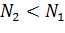. B. 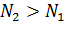. C. 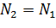. D. 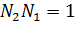.
Hướng dẫn giải
Đáp án B
Phương pháp giải:
Công thức máy biến áp: 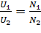
Máy tăng áp có: 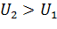
Giải chi tiết:
Ta có:
Máy tăng áp có: 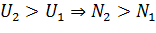
Câu 13. Mạch dao động lí tưởng gồm tụ điện có điện dung và cuộn cảm thuần có độ tự cảm . Trong mạch đang có dao động điện từ tự do với chu kì . Giá trị của là
A. 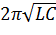. B. 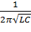. C. 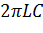. D. 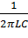.
Hướng dẫn giải
Đáp án A
Chu kì dao động của mạch LC: 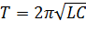
Câu 14. Trong chân không, sóng điện từ có bước sóng nào sau đây là sóng ngắn vô tuyến?
A. 20000 m. B. 6000 m. C. 5000 m. D. 60 m.
Hướng dẫn giải
Đáp án D
Trong chân không, sóng điện từ có bước sóng 60m là sóng ngắn vô tuyến.
Câu 15. Cầu vồng bảy sắc xuất hiện sau cơn mưa được giải thích dựa vào hiện tượng
A. phóng xạ. B. quang điện trong. C. quang điện ngoài. D. tán sắc ánh sáng.
Hướng dẫn giải
Đáp án D
Phương pháp giải:
Hiện tượng tán sắc là hiện tượng phân tách một chùm sáng phức tạp thành các chùm sáng đơn sắc.
Giải chi tiết:
Cầu vồng bảy sắc xuất hiện sau cơn mưa được giải thích dựa vào hiện tượng tán sắc ánh sáng.
Câu 16. Tia X với tia nào sau đây có cùng bản chất là sóng điện từ?
A. Tia hồng ngoại. B. Tia . C. Tia . D. Tia anpha.
Hướng dẫn giải
Đáp án A
Tia X và tia hồng ngoại có cùng bản chất là sóng điện từ.
Câu 17. Theo thuyết lượng tử ánh sáng, ánh sáng được tạo thành bởi các hạt nào sau đây?
A. Prôtôn. B. Nơtron. C. Phôtôn. D. Êlectron.
Hướng dẫn giải
Đáp án C
Theo thuyết lượng tử ánh sáng, ánh sáng được tạo thành bởi các hạt gọi là photon.
Câu 18. Xét nguyên tử hiđrô theo mẫu nguyên tử Bo. Biết là bán kính Bo. Bán kính quỹ đạo dừng có giá trị là
A. . B. . C. . D. 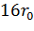.
Hướng dẫn giải
Đáp án B
Phương pháp giải:
Bán kính quỹ đạo dừng: 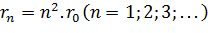
Giải chi tiết:
Quỹ đạo K ứng với n = 1 có bán kính quỹ đạo dừng: 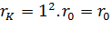
Câu 19. Số nuclôn có trong hạt nhân 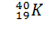 là
A. 40. B. 19. C. 59. D. 21.
Hướng dẫn giải
Đáp án A
Phương pháp giải:
Hạt nhân 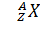 có A là số nuclon.
Giải chi tiết:
Số nuclon trong hạt nhân là A = 40
Câu 20. Tia là dòng các
A. êlectron. B. prôtôn. C. nơtron. D. pôzitron.
Hướng dẫn giải
Đáp án A
Tia là dòng các electron.
Câu 21. Một điện tích điểm 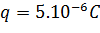 được đặt tại điểm M trong điện trường thì chịu tác dụng của lực điện có độ lớn 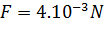. Cường độ điện trường tại M có độ lớn là
A. 9000 V/m. B. 20000 V/m. C. 800 V/m. D. 1250 V/m.
Hướng dẫn giải
Đáp án C
Phương pháp giải:
Lực điện: 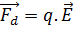
Giải chi tiết:
Ta có: 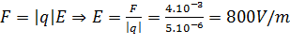
Câu 22. Một con lắc đơn có chiều dài 0,5 m dao động điều hòa tại nơi có 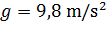. Con lắc dao động với tần số góc là
A. 4,4 rad/s. B. 28 rad/s. C. 0,7 rad/s. D. 9,8 rad/s.
Hướng dẫn giải
Đáp án A
Phương pháp giải:
Tần số góc của con lắc đơn dao động điều hòa: 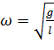
Giải chi tiết:
Con lắc đơn dao động với tần số góc: 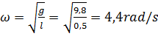
Câu 23. Trên một sợi dây đàn hồi có hai đầu cố định đang có sóng dừng với 3 bụng sóng. Biết sóng truyền trên dây có bước sóng 60 cm. Chiều dài của sợi dây là
A. 20 cm. B. 90 cm. C. 180 cm. D. 120 cm.
Hướng dẫn giải
Đáp án B
Phương pháp giải:
Điều kiện có sóng dừng trên dây hai đầu cố định: 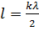
Trong đó: Số bụng = k; Số nút = k + 1
Giải chi tiết:
Sóng dừng trên dây với 3 bụng sóng → k = 3.
Chiều dài của sợi dây: 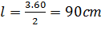
Câu 24. Đặt điện áp xoay chiều có giá trị hiệu dụng vào hai đầu cuộn cảm thuần thì dòng điện chạy trong cuộn cảm có cường độ hiệu dụng là 3 A. Biết cảm kháng của cuộn cảm là 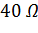. Giá trị của bằng
A. 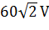. B. 120 V. C. 60 V. D. 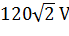.
Hướng dẫn giải
Đáp án B
Phương pháp giải:
Điện áp hiệu dụng hai đầu cuộn cảm thuần: 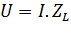
Giải chi tiết:
Ta có: 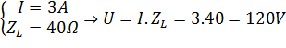
Câu 25. Đặt điện áp xoay chiều vào hai đầu điện trở thì dòng điện chạy qua có cường độ hiệu dụng là 1 A. Biết công suất tỏa nhiệt trên R là 40 W. Giá trị của là
A. 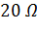. B. 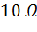. C. 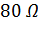. D. .
Hướng dẫn giải
Đáp án D
Phương pháp giải:
Công suất tiêu thụ: 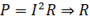
Giải chi tiết:
Ta có: 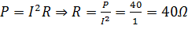
Câu 26. Một sóng điện từ có tần số 15.10⁶ Hz truyền trong một môi trường với tốc độ 2,25.10⁸ m/s. Trong môi trường đó, sóng điện từ này có bước sóng là
A. 45 m. B. 6,7 m. C. 7,5 m. D. 15 m.
Hướng dẫn giải
Đáp án D
Phương pháp giải:
Công thức tính bước sóng: 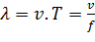
Giải chi tiết:
Sóng điện từ có bước sóng: 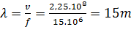
Câu 27. Trong thí nghiệm Y-âng về giao thoa ánh sáng, khoảng vân trên màn quan sát là 0,5 mm. Trên màn, khoảng cách từ vân sáng bậc 4 đến vân trung tâm có giá trị là
A. 2 mm. B. 1 mm. C. 1,5 mm. D. 2,5 mm.
Hướng dẫn giải
Đáp án A
Phương pháp giải:
Vị trí vân sáng bậc trên màn quan sát: 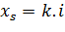
Giải chi tiết:
Khoảng cách từ vân sáng bậc 4 đến vân trung tâm là: 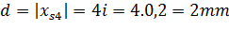
Câu 28. Trong chân không, bức xạ có bước sóng nào sau đây là bức xạ thuộc miền hồng ngoại?
A. 290 nm. B. 600 nm. C. 950 nm. D. 550 nm.
Hướng dẫn giải
Đáp án C
Trong chân không bức xạ có bước sóng thuộc miền hồng ngoại là 950nm.
Câu 29. Khi chiếu bức xạ đơn sắc mà phôtôn của nó có năng lượng vào Si thì gây ra hiện tượng quang điện trong. Biết năng lượng cần thiết để giải phóng một êlectron liên kết thành êlectron dẫn (năng lượng kích hoạt) của Si là 1,12 eV. Năng lượng có thể nhận giá trị nào sau đây?
A. 1,23 eV. B. 0,70 eV. C. 0,23 eV. D. 0,34 eV.
Hướng dẫn giải
Đáp án A
Phương pháp giải:
Năng lượng gây ra hiện tượng quang điện: 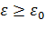
Giải chi tiết:
Năng lượng gây ra hiện tượng quang điện là: 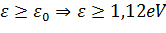
Câu 30. Hạt nhân 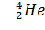 có độ hụt khối là 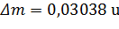. Lấy 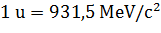. Năng lượng liên kết
của là
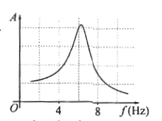
A. 86,6 MeV. B. 22,3 MeV. C. 30,8 MeV. D. 28,3 MeV.
Hướng dẫn giải
Đáp án D
Phương pháp giải:
Năng lượng liên kết của hạt nhân: 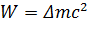
Giải chi tiết:
Năng lượng liên kết của 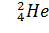 là:
Câu 31. Tác dụng vào hệ dao động một ngoại lực cưỡng bức tuần hoàn có biên độ không đổi nhưng tần số thay đổi được, ứng với mỗi giá trị của thì hệ sẽ dao động cưỡng bức với biên độ A. Hình bên là đồ thị biểu diễn sự phụ thuộc của A vào . Chu kì dao động riêng của hệ gần nhất với giá trị nào sau đây?
A. 0,15s. B. 0,35 s. C. 0,45 s. D. 0,25 s.
Hướng dẫn giải
Đáp án A
Phương pháp giải:
Con lắc có biên độ cực đại khi có cộng hưởng: chu kì của lực cưỡng bức bằng chu kì riêng của con lắc
Giải chi tiết:
Từ đồ thị ta thấy với giá trị 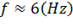, con lắc có biên độ cực đại.
Khi đó con lắc dao động cộng hưởng, chu kì của lực cưỡng bức bằng chu kì dao động riêng của con lắc: 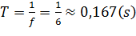
Câu 32. Một người có mắt không bị tật và có khoảng cực cận là 25 cm. Để quan sát một vật nhỏ, người này sử dụng một kính lúp có độ tụ 20 dp. Số bội giác của kính lúp khi người này ngắm chừng ở vô cực là
A. 3. B. 4. C. 5. D. 6.
Hướng dẫn giải
Đáp án C
Phương pháp giải:
Tiêu cự của kính lúp: 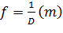
Số bội giác của kính lúp khi ngắm chừng ở vô cực: 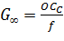
Giải chi tiết:
Tiêu cự của kính là: 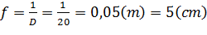
Số bội giác của kính lúp khi ngắm chừng ở vô cực là: 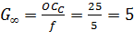
Câu 33. Dao động của một vật là tổng hợp của hai dao động điều hòa cùng phương, cùng chu kì 0,2 s với các biên độ là 3 cm và 4 cm. Biết hai dao động thành phần vuông pha nhau. Lấy 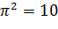. Gia tốc của vật có độ lớn cực đại là
A. 70 m/s². B. 50 m/s². C. 10 m/s². D. 60 m/s².
Hướng dẫn giải
Đáp án B
Phương pháp giải:
Biên độ tổng hợp của hai dao động vuông pha: 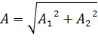
Tần số góc của con lắc: 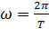
Độ lớn gia tốc cực đại của dao động: 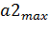
Giải chi tiết:
Hai dao động thành phần vuông pha, biên độ dao động tổng hợp là:
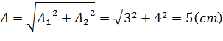
Tần số góc của dao động là: 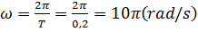
Gia tốc của vật có độ lớn cực đại là: 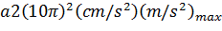
Câu 34. Một điểm M chuyển động đều trên một đường tròn với tốc độ 10 cm/s. Gọi P là hình chiếu của M lên một đường kính của đường tròn quỹ đạo. Tốc độ trung bình của P trong một dao động toàn phần bằng
A. 6,37 cm/s. B. 5 cm/s. C. 10 cm/s. D. 8,63 cm/s.
Hướng dẫn giải
Đáp án A
Phương pháp giải:
Tốc độ dài của chuyển động tròn đều: 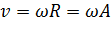
Tốc độ trung bình của chất điểm dao động trong 1 chu kì: 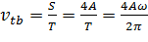
Giải chi tiết:
Tốc độ của điểm M là: 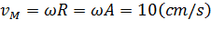
Tốc độ trung bình của điểm P trong 1 dao động toàn phần là:
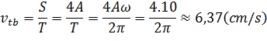
Câu 35. Một sợi dây đàn hồi căng ngang với hai đầu cố định. Sóng truyền trên dây có tốc độ không đổi nhưng tần số thay đổi được. Khi nhận giá trị 1760 Hz thì trên dây có sóng dừng với 4 bụng sóng. Giá trị nhỏ nhất của bằng bao nhiêu để trên dây vẫn có sóng dừng?
A. 880 Hz. B. 400 Hz. C. 440 Hz. D. 800 Hz.
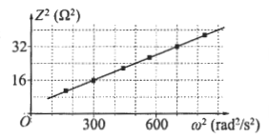
Hướng dẫn giải
Đáp án C
Phương pháp giải:
Tần số trên dây với n bó sóng: 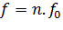
Giải chi tiết:
Tần số trên dây với n bó sóng là:
Trên dây có 4 bụng sóng → có 4 bó sóng, tần số tương ứng là: 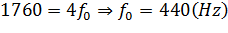
Để giá trị tần số nhỏ nhất mà trên dây vẫn còn sóng dừng, số bó sóng trên dây là nhỏ nhất:
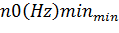
Câu 36. Trong giờ thực hành đo độ tự cảm của một cuộn dây, học sinh mắc nối tiếp cuộn dây đó với một điện trở thành một đoạn mạch. Đặt điện áp xoay chiều có tần số góc thay đổi được vào hai đầu đoạn mạch rồi đo tổng trở của đoạn mạch. Hình bên là đồ thị biểu diễn sự phụ thuộc của theo . Độ tự cảm của cuộn dây bằng
A. 0,1 H. B. 0,01 H. C. 0,2 H. D. 0,04 H.
Hướng dẫn giải
Đáp án C
Phương pháp giải:
Cảm kháng của cuộn dây:
Tổng trở của mạch: 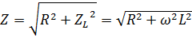
Sử dụng kĩ năng đọc đồ thị
Giải chi tiết:
Từ đồ thị ta thấy với 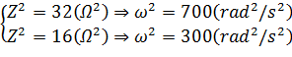
Mà 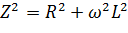
Ta có hệ phương trình: 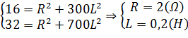
Câu 37. Một con lắc lò xo gồm vật nhỏ khối lượng m và lò xo nhẹ có độ cứng 40 N/m, được treo vào một điểm cố định. Giữ vật ở vị trí lò xo dãn 10 cm rồi thả nhẹ, vật dao động điều hòa theo phương thẳng đứng. Biết tốc độ cực đại của vật bằng 70 cm/s. Lấy . Giá trị của m là
A. 408 g. B. 306 g. C. 102 g. D. 204 g.
Hướng dẫn giải
Đáp án D
Phương pháp giải:
Tần số góc của con lắc lò xo: 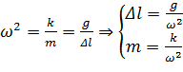
Tốc độ cực đại của vật: 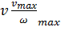
Giải chi tiết:
Ta có: 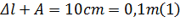
Tốc độ cực đại của vật: 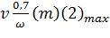
Mà: 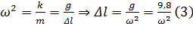
Thay (2) và (3) vào (1) ta được: 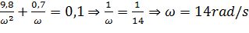
Lại có: 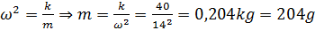
Câu 38. Ở mặt chất lỏng, tại hai điểm và cách nhau 28 cm có hai nguồn dao động cùng pha theo phương thẳng đứng phát ra hai sóng kết hợp. Gọi và là hai đường thẳng ở mặt chất lỏng cùng vuông góc với đoạn thẳng 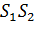 và cách nhau 9 cm. Biết số điểm cực đại giao thoa trên và tương ứng là 7 và 3. Số điểm cực đại giao thoa trên đoạn thẳng là
A. 19. B. 7. C. 9. D. 17.
Hướng dẫn giải
Đáp án A
Phương pháp giải:
Khoảng cách giữa hai cực đại liên tiếp trên đường nối hai nguồn:
Số cực đại trên đường nối hai nguồn: 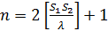
Giải chi tiết:
Ta có hình vẽ:
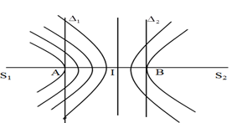
Từ hình vẽ ta thấy, để trên có 7 cực đại, tại điểm A là cực đại bậc 4 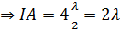
Trên có 3 cực đại, tại điểm B là cực đại bậc 2 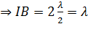
Khoảng cách giữa và là: 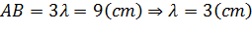
Số điểm cực đại trên đoạn là: 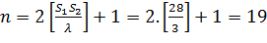 (cực đại)
Câu 39. Đặt điện áp 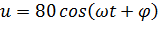 ( không đổi và 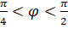) vào hai đầu đoạn mạch mắc nối tiếp theo thứ tự: điện trở , cuộn cảm thuần và tụ điện có điện dung thay đổi được. Khi 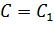 thì điện áp giữa hai đầu tụ điện là 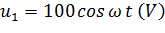. Khi 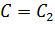 thì điện áp giữa hai đầu đoạn mạch chứa và là 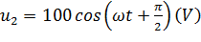. Giá trị của gần nhất với giá trị nào sau đây?
A. 1,3 rad. B. 1,4 rad. C. 1,1 rad. D. 0,9 rad.
Hướng dẫn giải
Đáp án A
Phương pháp giải:
Sử dụng giản đồ vecto
Định lí hàm sin: 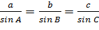
Giải chi tiết:
Ta có giản đồ vecto:
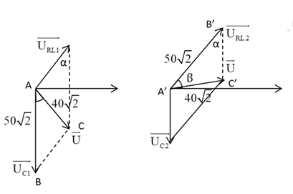
Áp dụng định lí hàm sin cho giản đồ 1, ta có:
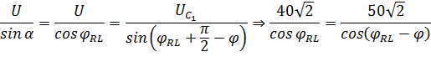
Áp dụng định lí hàm sin cho giản đồ 2, ta có:
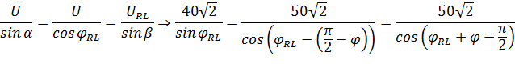
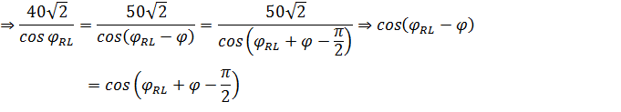
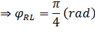
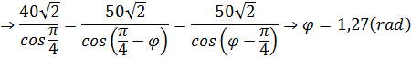
Câu 40. Điện năng được truyền từ một nhà máy phát điện gồm 8 tổ máy đến nơi tiêu thụ bằng đường dây tải điện một pha. Coi điện áp hiệu dụng ở nhà máy không đổi, hệ số công suất của mạch điện bằng 1, công suất phát điện của các tổ máy khi hoạt động là không đổi và như nhau. Khi hoạt động với cả 8 tổ máy thì hiệu suất truyền tải là 89%. Khi hoạt động với 7 tổ máy thì hiệu suất truyền tải là
A. 90,4%. B. 77,9%. C. 88,7%. D. 88,9%.
-------------------- HẾT --------------------
Đáp án tham khảo
1-B | 2-A | 3-C | 4-A | 5-C | 6-A | 7-D | 8-A | 9-C | 10-A
11-A | 12-B | 13-A | 14-D | 15-D | 16-A | 17-C | 18-B | 19-A | 20-A
21-C | 22-A | 23-B | 24-B | 25-D | 26-D | 27-A | 28-C | 29-A | 30-D
31-A | 32-C | 33-B | 34-A | 35-C | 36-C | 37-D | 38-A | 39-A | 40-A

LỜI GIẢI CHI TIẾT
Hướng dẫn giải
Đáp án A
Phương pháp giải:
Công suất hao phí: 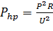
Hiệu suất truyền tải điện: 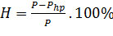
Giải chi tiết:
Gọi P₀ là công suất của 1 tổ máy.
Công suất hao phí khi truyền tải từ n tổ máy là: 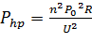
Hiệu suất truyền tải khi sử dụng 8 tổ máy là:
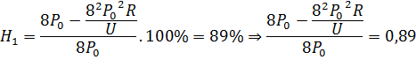
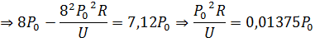
Hiệu suất truyền tải khi sử dụng 7 tổ máy là:
